Kampania informacyjna „5 lat LSR”
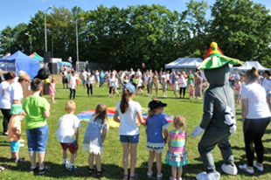
Stowarzyszenie Lokalna Grupa Rybacka „7 Ryb”
od 2016 roku kontynuuje swoją działalność w ramach umowy Nr 00002-6933-UM1530001/15 o warunkach i sposobie realizacji strategii rozwoju lokalnego kierowanego przez społeczność (LSR), podpisanej w dniu 17 maja 2016 r. z Samorządem Województwa Wielkopolskiego. W ramach przyznanej kwoty 3.000.000 EUR wdraża opracowaną i wybraną do realizacji Lokalną Strategię Rozwoju (LSR), realizowaną z Programu Operacyjnego Rybactwo i Morze 2014 – 2020. Przyznane środki, po za funkcjonowaniem stowarzyszenia mają swoje przeznaczenie na przedsięwzięcia, w tym współpracę międzyterytorialną i międzynarodową, których realizacja pozwoli na rozwój obszaru 9 gmin w zakresie celów ogólnych i celów szczegółowych zapisanych w LSR.
W okresie realizacji strategii Rada Stowarzyszenie LGR „7 Ryb” wybrała ok .100 wniosków do dofinansowania. Na dzień 31.11.2020 między Urzędem Marszałkowskim Województwa Wielkopolskiego, a beneficjentami Programu Operacyjnego Rybactwo i Morze 2014-2020 podpisano 49 umów na łączną kwotę dofinansowania ponad 8.300.000,00 zł, a pozostałe wybrane do dofinansowania i mieszczące się w limicie wnioski oczekują na podpisanie umów z ww. urzędem. Dzięki przyznanemu dofinansowaniu m.in:
- zmodernizowano i doposażono gospodarstwa rybackie,
- wybudowano infrastrukturę turystyczną i rekreacyjną,
- stworzono nowe przestrzenie służące integracji mieszkańców,
- utworzono nowe i wsparto istniejące działalności gospodarcze w różnych dziedzinach,
- przeprowadzono wiele działań kulturalnych oraz aktywizujących i integrujących mieszkańców jak: pikniki, konkursy, spotkania, warsztaty, spływy, itp.

Wśród zrealizowanych projektów wymienić można m.in.
modernizację gospodarstw rybackich w Gminie Kiszkowo i w Gminie Skoki,
- modernizację nabrzeża Jeziora Kaliszańskiego w miejscowości Kamienica,
- rozbudowę kompleksu zjeżdżalni wodnych oraz budowę placu zabaw w Margoninie,
- budowę obiektu do obsługi działalności rekreacyjnej – łowiska,
- budowę domków letniskowych w Margoninie,
- budowę siłowni zewnętrznych w Gołańczy i Kiszkowie
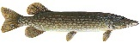 budowę 8 boisk do mini streetballa z piłkochwytem i częścią wydzieloną do gry w tenisa stołowego
i wiele innych.

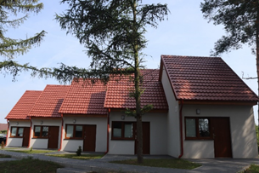
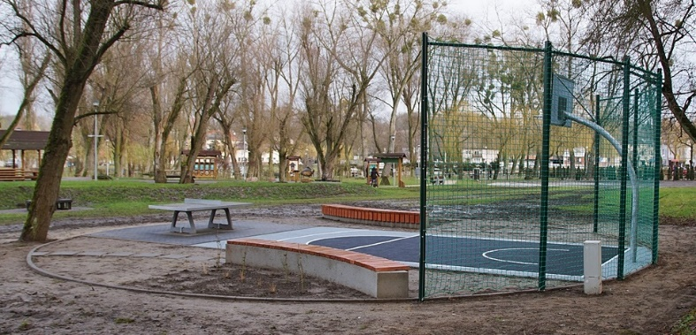

Wszystkie informacje dotyczące wdrażania LSR W ramach PO Rybactwo i Morze 2014 – 2020 oraz z inicjatyw organizowanych przez stowarzyszenie zamieszczane są na stronie www.7ryb.pl, na którą serdecznie zapraszam.
Dorota Knopczyńska
Prezes Zarządu


